**因为目前系统无法进行“学校云”认证，所以现在通过以下方式选课：**

**1.直接输入课程链接：** **https://www.icourse163.org/course/XJTU-46018**

**2.点击进入课程页面后，点击“立即参加”**

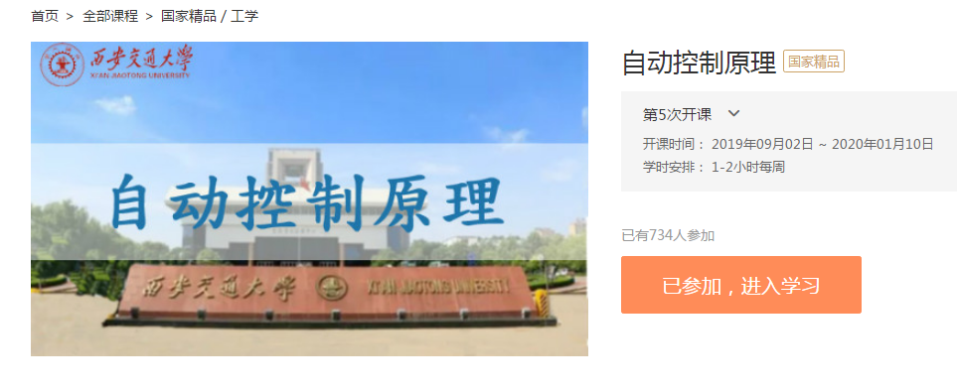

**3. 选择登陆方式，如果没有账号，点击“去注册”按扭后，注册账号并验证**

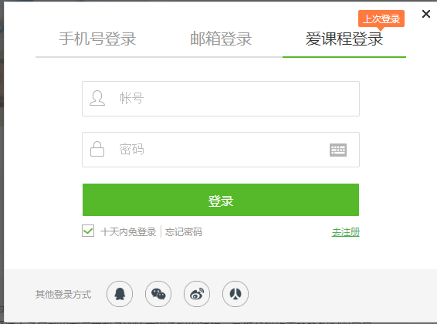

**4.输入课程选课密码: zkyl2019**

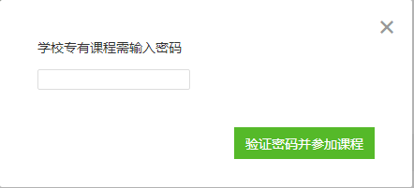

**5. 登陆后继续进入第3步，点击“进入学习”**



**6.点击进入“开始学习”或便可观看教学视频**

**7.进入后，修改备注为：班级+学号+姓名**

**有问题可联系杨贝老师，电话18092152710**